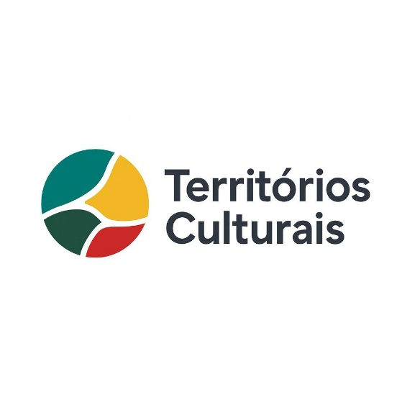
Territórios Culturais LTDA

Produtora Cinematográfica Brasileira registrada na Agência Nacional do Cinema — ANCINE

Plataforma técnica de desenvolvimento territorial por meio da cultura, do audiovisual e da economia criativa.

A cultura como infraestrutura de desenvolvimento do território.

QUEM SOMOS
A Territórios Culturais LTDA é uma produtora cinematográfica brasileira registrada na Agência Nacional do Cinema (ANCINE), estruturada como uma organização técnica de desenvolvimento territorial por meio da cultura, do audiovisual e da economia criativa.
A atuação da empresa parte do entendimento de que políticas culturais não se sustentam apenas pela realização de eventos ou editais isolados, mas pela implantação de estruturas permanentes capazes de integrar gestão pública, participação social e desenvolvimento econômico local.
Nesse sentido, a Territórios Culturais trabalha junto a administrações públicas na organização institucional da cultura, apoiando municípios na criação e no funcionamento de sistemas culturais, na qualificação de agentes locais e na operacionalização de programas de financiamento.
Ao longo de sua atuação, a empresa consolidou experiência na execução e gestão de iniciativas vinculadas a mecanismos públicos de fomento cultural, incluindo programas federais e estaduais de financiamento, além de projetos aprovados em diferentes legislações de incentivo. Entre as ações realizadas estão iniciativas de difusão audiovisual, formação de público, capacitação educacional e ativação cultural territorial, bem como eventos estruturantes voltados ao posicionamento cultural e turístico de municípios.
A organização também possui projetos aprovados em mecanismos de incentivo cultural de âmbito federal, estadual e municipal, voltados à realização de mostras, festivais e fóruns temáticos, conectando produção cultural, identidade local e desenvolvimento econômico.
Seu trabalho articula memória, formação, planejamento e ativação econômica em um fluxo contínuo, permitindo que a cultura passe a operar como política pública estruturante do território.
A organização desenvolveu a Metodologia de Ativação Territorial Cultural (MATC), aplicada à estruturação e à sustentabilidade de políticas culturais, possibilitando que municípios deixem de depender de ações pontuais e passem a atuar de forma planejada e contínua.
Mais do que executar projetos, a Territórios Culturais atua para que o próprio território adquira autonomia na gestão de sua cultura, fortalecendo identidade, participação social e capacidade de desenvolvimento.
Apresentação:
A Territórios Culturais atua na estruturação, ativação e sustentabilidade de políticas públicas culturais, integrando memória, formação, gestão institucional, turismo e economia criativa em um modelo contínuo de desenvolvimento territorial.
Por meio da Metodologia de Ativação Territorial Cultural (MATC), municípios passam a operar sistemas permanentes de cultura, deixando de depender exclusivamente de ações pontuais e eventos isolados.

Finalidade institucional:
A atuação da empresa permite que administrações públicas organizem suas estruturas culturais e ampliem a capacidade de acesso e execução de recursos estaduais e federais, fortalecendo a autonomia municipal.

Áreas de atuação:
Diretriz de atuação:
A Territórios Culturais não opera eventos isolados.
Sua atuação está direcionada à implantação de estruturas permanentes capazes de manter a política cultural ativa independentemente de gestões administrativas.

TERRITÓRIOS CULTURAIS — AUDIOVISUAL
Atua em:
Produção Cinematográfica.
Documentários de memória e identidade.
Registro do patrimônio imaterial.
Conteúdo institucional para municípios.
Mostras e Festivais.
Resolve para o poder público:
✔ Preservação da memória
✔ Valorização da identidade local
✔ Educação patrimonial
✔ Comunicação institucional moderna
✔ Turismo cultural

TERRITÓRIOS CULTURAIS — FORMAÇÃO
Atua em:
Oficinas culturais
Formação técnica em audiovisual
Capacitação de agentes culturais
Congressos, fóruns e seminários
Formação de gestores municipais
Resolve:
✔ Falta de mão de obra cultural.
✔ Baixa execução de editais.
✔ Falta de conselhos e sistemas ativos.
✔ Educação cultural continuada.

TERRITÓRIOS CULTURAIS — ASSESSORIA E PROJETOS
Atua em:

Sistema Municipal de Cultura.
Fundo Municipal de Cultura.
Editais permanentes.
TransfereGov operacionalizado.
Equipes capacitadas.
Estruturação da Lei de Municipal de incentivo à Cultura, por meio do ISSQN.
Consultoria ICMS Patrimônio cultural.
Implementação de Sistema Municipal de Cultura.
Criação de conselhos e fundos.
Elaboração de projetos (leis e editais).
Captação de recursos.
Resolve:
✔ Perda de recursos públicos
✔ Municípios inadimplentes em editais
✔ Falta de estrutura técnica
✔ Baixa execução da PNAB / Paulo Gustavo / ICMS

TERRITÓRIOS CULTURAIS — TURISMO E DESTINO
Atua em:
Planejamento turístico.
Inventário cultural.
Roteirização de experiências.
Turismo de base comunitária.
Integração cultura + economia local.
Resolve:
✔ Turismo inexistente.
✔ Baixa permanência de visitantes.
✔ Economia local parada.
✔ Falta de identidade territorial.

TERRITÓRIOS CULTURAIS — ECONOMIA CRIATIVA.
Atua em:
Arranjos produtivos criativos.
Mapeamento econômico cultural.
Desenvolvimento de cadeias produtivas.
Profissionalização de fazedores de cultura.
Programas de geração de renda.
Resolve:
✔ Dependência de prefeitura.
✔ Cultura sem renda.
✔ Desemprego criativo.
✔ Juventude sem perspectiva econômica.
3) Conexão entre todas as áreas (importante para o site)

O site deve deixar claro que não são serviços isolados:
A Territórios Culturais estrutura o território em um ciclo:
Memória → Formação → Organização → Produção → Turismo → Renda → Sustentabilidade
Ou seja:
Audiovisual registra.
Formação prepara.
Assessoria organiza.
Turismo ativa.
Economia mantém.

4) Agora a parte mais importante

Posicionamento institucional (rascunho conceitual)
A empresa não pode parecer:
Produtora comum.
Empresa de eventos.
Empresa de cursos.
Ela deve parecer:
Uma operadora de desenvolvimento territorial por meio da cultura.

Público atendido:
Prefeituras municipais.
Consórcios intermunicipais.
Governos estaduais.
Programas federais e institucionais.

PÁGINA — PARA PREFEITURAS E GOVERNOS
Título:
Estruturação de Políticas Públicas Culturais e Desenvolvimento Territorial.
A realidade dos Municípios:
Grande parte dos municípios brasileiros possui recursos disponíveis para a cultura, porém enfrenta dificuldades técnicas para acessá-los e executá-los de forma continuada.
Entre os principais desafios identificados estão:
Ausência de Sistema Municipal de Cultura estruturado.
Conselhos inativos ou não regulamentados.
Fundos municipais não operacionais.
Dificuldade de execução de recursos federais e estaduais.
TransfereGov não operacionalizado.
Dependência de eventos isolados.
Inexistência de planejamento cultural de médio prazo.
Perda recorrente de prazos e oportunidades de financiamento.
Esse cenário impede que a cultura opere como política pública permanente e limita seu impacto econômico e social.

O papel da Territórios Culturais:
A Territórios Culturais atua como apoio técnico especializado ao poder público na organização e implementação de estruturas culturais duradouras.
Nosso trabalho não se concentra na realização pontual de atividades, mas na implantação de mecanismos que permitam ao próprio município operar suas políticas culturais de forma autônoma.

Metodologia de atuação, (MATC):
A Metodologia de Ativação Territorial Cultural (MATC) foi desenvolvida pela Territórios Culturais a partir de sua experiência prática na estruturação de políticas públicas culturais e gestão de recursos incentivados.
A atuação é organizada em etapas integradas:

1 — Diagnóstico Territorial
Levantamento cultural, institucional e econômico do município
Mapeamento de agentes, equipamentos e potencialidades.
2 — Estruturação Institucional
Implementação ou reestruturação do:
Sistema Municipal de Cultura.
Conselho Municipal de Cultura.
Fundo Municipal de Cultura.
Marco regulatório e instrumentos legais.
3 — Planejamento e Captação
Elaboração de planos, programas e projetos para acesso a recursos públicos e programas governamentais.
4 — Formação Técnica
Capacitação de gestores, conselheiros e agentes culturais locais.
5 — Ativação Territorial
Execução de ações estruturantes:
Audiovisual de memória.
Formação cultural.
Ações de turismo cultural.
Economia criativa.
6 — Autonomia Municipal
Transferência metodológica para continuidade independente da gestão.

Resultados para a administração pública
O município passa a:
Acessar recursos com regularidade
Executar programas de forma contínua
Reduzir riscos administrativos
Fortalecer participação social
Gerar impacto econômico local
Integrar cultura, turismo e educação
Formas de parceria:
A atuação pode ocorrer por meio de:
Termos de cooperação técnica
Contratos administrativos
Execução de projetos específicos
Programas continuados de estruturação cultural

Objetivo institucional:
Contribuir para que a cultura deixe de ser ação eventual e passe a operar como política pública estruturante, integrada ao desenvolvimento social e econômico do território.

Nome da Metodologia:
Metodologia de Ativação Territorial Cultural — MATC
PÁGINA — METODOLOGIA.
O que é a MATC?
A Metodologia de Ativação Territorial Cultural (MATC) é um modelo técnico de organização e desenvolvimento de territórios por meio da cultura, integrando memória, formação, gestão pública, turismo e economia criativa em um fluxo contínuo de políticas públicas.
A metodologia foi estruturada para permitir que municípios passem da realização de ações pontuais para a operação de sistemas permanentes de desenvolvimento cultural.
Seu princípio central é que a cultura funciona como infraestrutura social e econômica, capaz de organizar a participação cidadã, ativar cadeias produtivas e fortalecer a identidade local.
Estrutura operacional da metodologia:
A MATC funciona em ciclos complementares.

1 — Reconhecimento do Território
Identificação das identidades culturais, saberes locais e ativos simbólicos do município.
Ferramentas aplicadas:
Mapeamento cultural.
Inventário patrimonial.
Escuta comunitária.
Diagnóstico institucional.
Resultado:
Base de conhecimento do território para planejamento público.

2 — Organização Institucional
Estruturação dos mecanismos formais de política cultural.
Implantação ou reestruturação:
Sistema Municipal de Cultura
Conselho Municipal de Cultura
Fundo Municipal de Cultura
Legislação e regulamentos
Resultado:
Capacidade administrativa de execução de políticas públicas.
3 — Formação e Capacitação
Preparação técnica dos agentes responsáveis pela política cultural.
Abrange:
Gestores públicos.
Conselheiros.
Produtores culturais.
Educadores.
Resultado:
Redução de dependência externa e continuidade administrativa.

4 — Ativação Cultural
Produção de ações estruturantes que consolidam o sistema.
Eixos:
Audiovisual de memória.
Formação cultural.
Fóruns e encontros.
Circulação cultural.
Resultado:
Participação social e legitimação do sistema.

5 — Integração Econômica
Transformação da cultura em vetor de desenvolvimento.
Ações:
Turismo cultural.
Economia criativa.
Cadeias produtivas locais.
Profissionalização.
Resultado
Geração de renda e sustentabilidade.

6 — Autonomia Territorial.
Transferência metodológica ao município.
O município passa a operar independentemente da consultoria externa, mantendo a continuidade das políticas públicas.
O diferencial da metodologia:
A MATC não trata cultura como programação artística, mas como sistema organizador do território.
Ela integra áreas normalmente isoladas da gestão pública:
Cultura, educação, turismo, planejamento urbano e desenvolvimento econômico.
Aplicabilidade:
A metodologia pode ser aplicada em:
Municípios de pequeno porte
Consórcios intermunicipais.
Programas estaduais.
Políticas federais territoriais.
Encerramento:
Estruturar cultura é estruturar território.
Territórios estruturados tornam-se socialmente mais organizados, economicamente mais dinâmicos e institucionalmente mais autônomos.

PÁGINA — RESULTADOS PARA O MUNICÍPIO
Cultura como motor de desenvolvimento local:
A política cultural, quando estruturada, deixa de ser apenas programação artística e passa a atuar como ferramenta de organização social, valorização da identidade e dinamização econômica do município.
A atuação da Territórios Culturais permite que a administração pública transforme ações culturais isoladas em um sistema permanente de desenvolvimento territorial.
O que muda na prática:
A prefeitura deixa de depender apenas de eventos.
A gestão passa a operar programas contínuos, com calendário previsível e participação social organizada.
A cultura passa a gerar economia local.
Atividades culturais passam a movimentar comércio, turismo, serviços e produção criativa.
O município acessa mais recursos.
Com estrutura adequada, torna-se possível participar de editais e programas governamentais de forma recorrente.
A identidade local é fortalecida.
A memória e as expressões culturais passam a integrar educação, turismo e comunicação institucional.
A população participa mais.
Conselhos e fóruns ativos aumentam a participação social e reduzem conflitos administrativos.

Impactos diretos
Sociais:
Fortalecimento do pertencimento comunitário.
Ampliação do acesso à cultura.
Formação de jovens e agentes locais.
Educacionais:
Integração entre cultura e escolas.
Educação patrimonial.
Novos ambientes de aprendizagem.
Econômicos
Geração de renda local.
Ativação do turismo cultural.
Fortalecimento de pequenos produtores.
Administrativos:
Maior organização da gestão cultural.
Continuidade entre gestões.
Melhor uso de recursos públicos.
Resultado estrutural:
O município passa a possuir uma política cultural estável, previsível e integrada às demais áreas da administração pública, reduzindo a dependência de ações emergenciais e ampliando a capacidade de planejamento de longo prazo.
Síntese:
Cultura estruturada não é gasto adicional.
É ferramenta de organização social e desenvolvimento econômico do território.

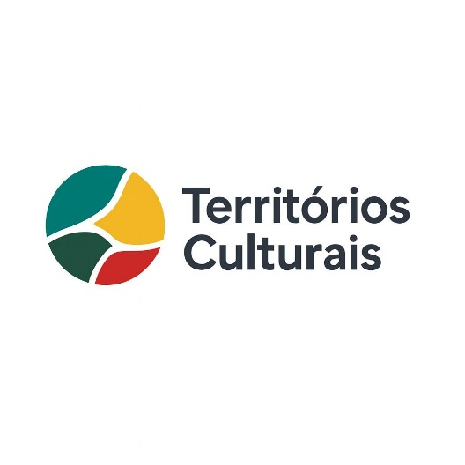
Responsável:
Rafael Ribeiro Caldas
Fundador e Diretor Executivo – Territórios Culturais LTDA

Assinatura:
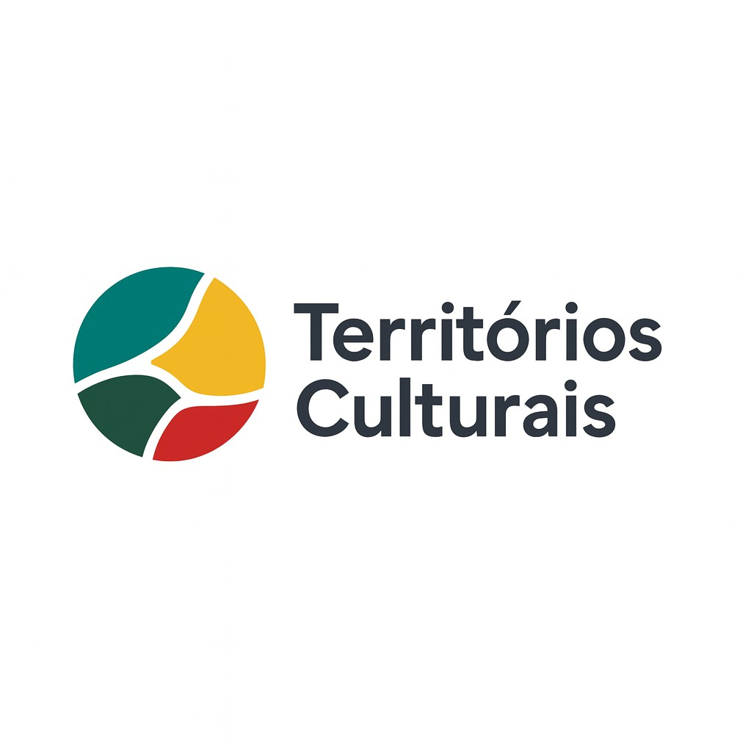

TERRITÓRIOS CULTURAIS LTDA | +55 38 99806-8804 | +55 21 99852-8804 |
territoriosculturaismg@yahoo.com | Patos de Minas – MG

